Школьная газета Выходит 1 раз в четверть № 13, сентябрь, 2012
С началом нового 2012-2013 учебного года, друзья!!!
Вот и пролетело лето. Каждый из нас с нетерпением ждал сентября, чтобы встретиться с друзьями, узнать новых одноклассников, начать учиться, наконец.
В этом году день 1 Сентября был полон сюрпризов: подарки природы – ясное, теплое солнце и море цветов и красок; изменившаяся школьная форма – строгие костюмы и сарафаны, подчеркивающие стиль школы; необычный урок Знаний, посвященный 200-летию Бородинского сражения; новые спортивные площадки в школьном дворе. Все это дарило ощущение праздника.
На этом сюрпризы не закончились. Проучившись 3 дня, школа, от мала до велика (во главе с администрацией, учителями и техперсоналом), дружно вышла на уборку картофеля. На огромном поле за Осой предстояло участвовать в битве за урожай старшеклассникам, ученики 5-7 классов атаковали пришкольный участок.
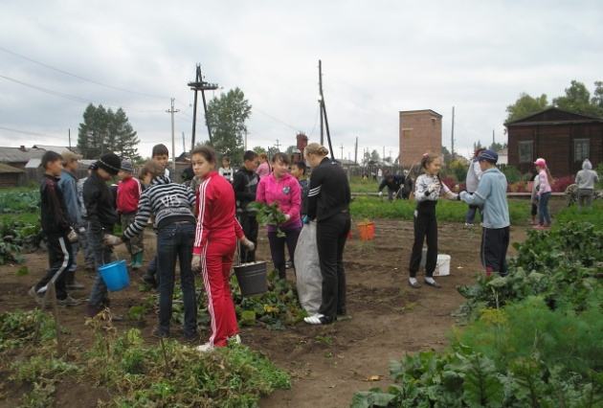
… У наших ушки на макушке.
Чуть солнце светит на верхушки
Ботвы картофельной, детишки
Все собралися тут.

Кто с вилами, а кто с мешками,
Кто с ведрами и котелками,
Идут все дружными рядами
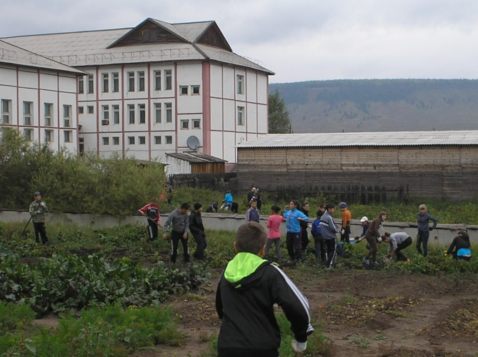
В картофельный редут! Набил картофелем ведро я
И думал: «Помогу-ка другу!»
А он и сам свое ведерко
Уж полное несет!
Да, славный был денёк! Копали,
совсем усталости не знали.
И за наградой не бежали,
И в славной битве одержали
Победу, милый друг!
Корреспонденты школьной газеты Николаева Таня и Тумаков Андрей Учредитель: МБОУ «Осинская СОШ №1» 669200, Оса, ул. Свердлова, 3 Телефон: 3-13-65 Гл.редактор: И.Тумакова

